การแข่งขันหุ่นยนต์ไทย-เยอรมัน ขอนแก่น ครั้งที่ 2
Thai-German KhonKaen Robot Contest 2nd
TGKK RC 2nd

รายละเอียดสำหรับผู้เข้าแข่งขัน

วันที่ 15 มีนาคม 2561
คณะวิศวกรรมศาสตร์ มหาวิทยาลัยเทคโนโลยีราชมงคลอีสาน วิทยาเขตขอนแก่น

การแข่งขันประเภทหุ่นยนต์เดินเร็ว
(Mechanic)

1. คุณสมบัติการแข่งขันประเภท หุ่นยนต์เดินเร็ว (Mechanic) ประเภท 2 ขา
- หุ่นยนต์ที่ใช้ในการแข่งขันต้องเป็นแบบ 2 ขา
- หุ่นยนต์ที่ใช้แข่งขันต้องเป็นหุ่นยนต์ที่มีแหล่งจ่ายพลังงานเป็นแบตเตอรี่ขนาด AA ไม่เกิน 4 ก้อน และมีมอเตอร์ไฟฟ้าเป็นตัวพลังงานกลในการขับเคลื่อนกลไกที่เป็นขาสำหรับเดิน
- หุ่นยนต์เป็นแบบปล่อยเดินอิสระ เดินเป็นเส้นตรงไม่มีการบังคับทิศทาง
- การแข่งขันแต่ละทีมใช้หุ่นยนต์เพียง 1 ตัวเท่านั้น ในการเดินแข่งขัน
- หุ่นยนต์แต่ละทีม ต้องมีความยาวไม่เกิน 30 ซม. กว้างไม่เกิน 30 ซม. และความสูงไม่จำกัด
- หุ่นยนต์ที่ใช้ในการแข่งขันจะต้องเคลื่อนไหวไปข้างหน้าด้วยการเดิน หรือวิ่งโดยขาของหุ่นยนต์สามารถยกขึ้นสูงจากพื้นสนามแข่งขันแบบขาคนหรือขาสัตว์
- ขาของหุ่นยนต์ต้องมีชิ้นส่วนกลไกจากแกนเพลามากกว่า 2 ชิ้นขึ้นไป หากมีชิ้นส่วนน้อยกว่าที่กำหนด ปรับแพ้
- ไม่จำกัดน้ำหนัก และวัสดุที่ใช้ทำหุ่นยนต์
2. คุณสมบัติการแข่งขันประเภท หุ่นยนต์เดินเร็ว (Mechanic) ประเภทมากกว่า 2 ขา
- หุ่นยนต์ที่ใช้ในการแข่งขันต้องเป็นแบบมากกว่า 2 ขา
- หุ่นยนต์ที่ใช้แข่งขันต้องเป็นหุ่นยนต์ที่มีแหล่งจ่ายพลังงานเป็นแบตเตอรี่ขนาด AA ไม่เกิน 4 ก้อน และมีมอเตอร์ไฟฟ้าเป็นตัวพลังงานกลในการขับเคลื่อนกลไกที่เป็นขาสำหรับเดิน
- หุ่นยนต์เป็นแบบปล่อยเดินอิสระ เดินเป็นเส้นตรงไม่มีการบังคับทิศทาง
- การแข่งขันแต่ละทีมใช้หุ่นยนต์เพียง 1 ตัวเท่านั้น ในการเดินแข่งขัน
- หุ่นยนต์แต่ละทีม ต้องมีความยาวไม่เกิน 30 ซม. กว้างไม่เกิน 30 ซม. และความสูงไม่จำกัด
- หุ่นยนต์ที่ใช้ในการแข่งขันจะต้องเคลื่อนไหวไปข้างหน้าด้วยการเดิน หรือวิ่งโดยขาของหุ่นยนต์สามารถยกขึ้นสูงจากพื้นสนามแข่งขันแบบขาคนหรือขาสัตว์
- ขาของหุ่นยนต์ต้องมีชิ้นส่วนกลไกจากแกนเพลามากกว่า 2 ชิ้นขึ้นไป หากมีชิ้นส่วนน้อยกว่าที่กำหนด ปรับแพ้
- ไม่จำกัดน้ำหนัก และวัสดุที่ใช้ทำหุ่นยนต์

กติกาการแข่งขัน หุ่นยนต์เดินเร็ว (รอบคัดเลือก)
- หุ่นยนต์ที่ใช้ในการแข่งขันต้องผ่านการตรวจสอบจากกรรมการ ณ.จุดตรวจสอบ และต้องใช้หุ่นยนต์ตัวเดียวตลอดการแข่งขัน ห้ามมีการสับเปลี่ยน
- เป็นการแข่งขันแบบจับเวลาโดยให้หุ่นยนต์ทำการวิ่งแข่งขัน 3 รอบ พร้อมทั้งทำการบันทึกสถิติ โดยคณะกรรมการจะนำสถิติที่ดีที่สุดของหุ่นยนต์ในแต่ละทีมมาเรียงลำดับหาหุ่นยนต์ที่มีสถิติที่ดีที่สุดในการแข่งขันรอบนี้จำนวน 16 ทีมเข้าแข่งขันในรอบแบ่งสายต่อไป
- การแข่งขันตัวหุ่นยนต์จะเริ่มที่หลังเส้นเริ่มต้น/เส้นชัย (Start/Finish) และวิ่งวนกลับมาถือเป็นการสิ้นสุดการแข่งขัน (ส่วนใดส่วนหนึ่งของหุ่นยนต์เข้าเส้นชัย) ถ้าหากหุ่นยนต์ไม่สามารถเข้าเส้นชัยได้ภายใน 1 นาที ถือว่าแพ้ในการแข่งขันรอบนั้นและไม่มีการบันทึกสถิติ
- ผู้เข้าแข่งขันสามารถอยู่ในบริเวณสนามแข่งขันได้ไม่เกินทีมละ 2 คน
- ก่อนการแข่งขันมีเวลา 1 นาทีให้แต่ละทีมทำการทดสอบสนาม
- ห้ามผู้เข้าแข่งขัน เหยียบพื้นผิวสนามแข่งขันทุกกรณี หากฝ่าฝืนอาจถูกตัดสิทธิในการแข่งขัน
- ในระหว่างการแข่งขัน(หุ่นยนต์ยังวิ่งอยู่บนสนาม) ห้ามผู้เข้าแข่งขันสัมผัสตัวหุ่นยนต์ หรือให้ความช่วยเหลือโดยเด็ดขาด ยกเว้นกรณีนำหุ่นยนต์กลับมาปล่อยในจุดเริ่มต้นโดยเวลายังเดินต่อไป
- หากหุ่นยนต์วิ่งออกจากสนามไม่ว่าตำแหน่งใด ให้นำหุ่นยนต์กลับมาปล่อยในจุดเริ่มต้นเท่านั้น โดยเวลายังเดินต่อไป
- สามารถขอปรับปรุงซ่อมแซมหุ่นยนต์ได้หนึ่งครั้งในระยะเวลา 3 นาที โดยต้องได้รับอนุญาตจากกรรมการ ทั้งนี้ต้องไม่อยู่ระหว่างดำเนินการแข่งขันในแต่ละรอบการแข่งขัน
- ดุลพินิจของคณะกรรมการถือเป็นที่สิ้นสุด คณะกรรมการไม่รับพิจารณาข้อร้องเรียนทุกกรณี
กติกาการแข่งขัน หุ่นยนต์เดินเร็ว (รอบแบ่งสาย)
- หุ่นยนต์ที่ใช้ในการแข่งขันต้องผ่านการตรวจสอบจากกรรมการ ณ.จุดตรวจสอบ และต้องใช้หุ่นยนต์ตัวเดียวตลอดการแข่งขัน ห้ามมีการสับเปลี่ยน
- เป็นการแข่งขันแบบประกบคู่ โดยเริ่มการแข่งขันพร้อมกัน หุ่นยนต์ที่เข้าเส้นชัยก่อนถือเป็นผู้ชนะในรอบนั้น พร้อมทั้งทำการบันทึกสถิติ ทั้งนี้หุ่นยนต์ที่เข้าเส้นชัยในการแข่งขันครบสองรอบก่อนถือเป็นผู้ชนะในการแข่งขัน โดยทำการสลับลู่วิ่งทุกรอบการแข่งขัน
- การแข่งขันตัวหุ่นยนต์จะเริ่มที่หลังเส้นเริ่มต้น (Start) และวิ่งจนถือเส้นชัย (Finish) เป็นการสิ้นสุดการแข่งขัน (ส่วนใดส่วนหนึ่งของหุ่นยนต์เข้าเส้นชัย) ถ้าหากหุ่นยนต์ไม่สามารถเข้าเส้นชัยได้ หลังจากคู่แข่งขันจบการแข่งขันเกิน 10 วินาที ถือว่าแพ้ในการแข่งขันและไม่มีการบันทึกสถิติ
- ผู้เข้าแข่งขันสามารถอยู่ในบริเวณสนามแข่งขันได้ไม่เกินทีมละ 2 คน
- ก่อนการแข่งขันมีเวลา 1 นาทีให้แต่ละทีมทำการทดสอบสนาม
- ห้ามผู้เข้าแข่งขัน เหยียบพื้นผิวสนามแข่งขันทุกกรณี หากฝ่าฝืนอาจถูกตัดสิทธิในการแข่งขัน
- ในระหว่างการแข่งขัน(หุ่นยนต์ยังวิ่งอยู่บนสนาม) ห้ามผู้เข้าแข่งขันสัมผัสตัวหุ่นยนต์ หรือให้ความช่วยเหลือโดยเด็ดขาด ยกเว้นกรณีนำหุ่นยนต์กลับมาปล่อยในจุดเริ่มต้นโดยเวลายังเดินต่อไป
- หากหุ่นยนต์วิ่งออกจากลู่วิ่ง ให้นำหุ่นยนต์กลับมาปล่อยในจุดเริ่มต้นเท่านั้น โดยเวลายังเดินต่อไป หากวิ่งข้ามลู่ไปรบกวนคู่แข่งขันถือว่าแพ้ในการแข่งขันรอบนั้นและไม่มีการบันทึกสถิติ
- สามารถขอปรับปรุงซ่อมแซมหุ่นยนต์ได้หนึ่งครั้งในระยะเวลา 3 นาที โดยต้องได้รับอนุญาตจากกรรมการ ทั้งนี้ต้องไม่อยู่ระหว่างดำเนินการแข่งขันในแต่ละรอบการแข่งขัน
- หากไม่สามารถหาผู้ชนะได้ในแต่ละรอบการแข่งขัน กรรมการจะทำการพิจารณาตัดสินหาผู้ชนะจากระยะทาง และเวลาที่หุ่นยนต์ได้ทำไว้
- ดุลพินิจของคณะกรรมการถือเป็นที่สิ้นสุด คณะกรรมการไม่รับพิจารณาข้อร้องเรียนทุกกรณี
โปรแกรมการแข่งขันรอบแบ่งสาย
คู่ที่ | มุมแดง | ผล | มุมน้ำเงิน
1 | สถิติอันดับ 1 |  | สถิติอันดับ 16
2 | สถิติอันดับ 8 |  | สถิติอันดับ 9
3 | สถิติอันดับ 4 |  | สถิติอันดับ 13
4 | สถิติอันดับ 5 |  | สถิติอันดับ 12
5 | สถิติอันดับ 6 |  | สถิติอันดับ 11
6 | สถิติอันดับ 3 |  | สถิติอันดับ 14
7 | สถิติอันดับ 7 |  | สถิติอันดับ 10
8 | สถิติอันดับ 2 |  | สถิติอันดับ 15
9 | ผู้ชนะคู่ที่ 1 |  | ผู้ชนะคู่ที่ 2
10 | ผู้ชนะคู่ที่ 3 |  | ผู้ชนะคู่ที่ 4
11 | ผู้ชนะคู่ที่ 5 |  | ผู้ชนะคู่ที่ 6
12 | ผู้ชนะคู่ที่ 7 |  | ผู้ชนะคู่ที่ 8
13 | ผู้ชนะคู่ที่ 9 |  | ผู้ชนะคู่ที่ 10
14 | ผู้ชนะคู่ที่ 11 |  | ผู้ชนะคู่ที่ 12
15 | ผู้แพ้คู่ที่ 13 |  | ผู้แพ้คู่ที่ 14
16 | ผู้ชนะคู่ที่ 13 |  | ผู้ชนะคู่ที่ 14
ชนะเลิศ |  | ผู้ชนะคู่ที่ 16
รองชนะเลิศอันดับ 1 |  | ผู้แพ้คู่ที่ 16
รองชนะเลิศอันดับ 2 |  | ผู้ชนะคู่ที่ 15
รองชนะเลิศอันดับ 3 |  | ผู้แพ้คู่ที่ 15

รูปแบบสนามการแข่งขันหุ่นยนต์เดินเร็ว (Mechanic)
สนามมีลักษณะเป็นลู่วิ่ง จำนวน 2 ลู่วิ่ง ขนานกัน ระยะทางยาว 4 เมตร กว้าง 30 ซม. สูง 10 ซม. มีพื้นที่สำหรับจุดเริ่มต้น ยาว 40 ซม. พื้นสนามทำจากไม้อัดทาสีดำด้าน
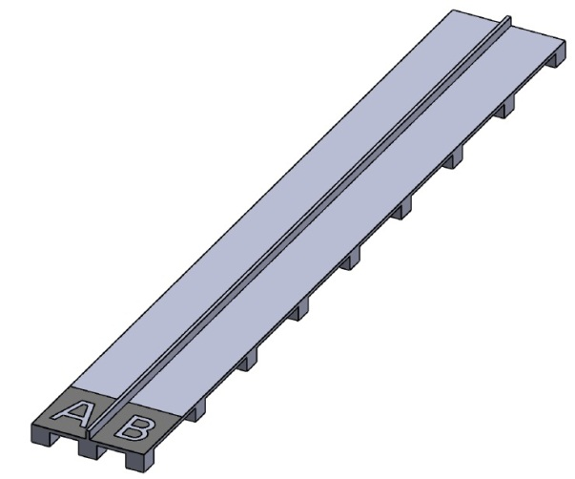

การแข่งขันประเภทหุ่นยนต์อัตโนมัติ
(Automatic)

คุณสมบัติการแข่งขันประเภท หุ่นยนต์อัตโนมัติ (Automatic)
- ขนาดของหุ่นยนต์ กว้างไม่เกิน 25 ซม. ยาวไม่เกิน 25 ซม. และสูงไม่เกิน 15 ซม.
- ไม่จำกัดมอเตอร์ เซนเซอร์ และแผงวงจรในการสร้างหุ่นยนต์
- หุ่นยนต์จะต้องทำงานอัตโนมัติ และสามารถผ่านภารกิจได้เองปราศจากการควบคุมด้วยวิธีอื่น เช่น การสื่อสารผ่านวิทยุ, รีโมทคอนโทรล และการใช้สายเชื่อมต่อ ทีมใดฝ่าฝืนกฎจะถูกตัดสิทธิ์ และต้องออกจากการแข่งขันทันที
- ไม่อนุญาตให้ทำการใดๆที่เป็นการรบกวน หรือให้ความช่วยเหลือแก่หุ่นยนต์ในระหว่างการแข่งขัน
- สนามแข่งขันจะมีเนิน และอุโมงค์ เป็นอุปสรรคในการแข่งขัน หุ่นยนต์ต้องออกแบบมาเพื่อสามารถทำภารกิจให้ผ่านอุปสรรคได้ (ตำแหน่งของอุโมงค์และเนิน กรรมการจะแจ้งในวันแข่งขัน)
กติกาการแข่งขัน หุ่นยนต์อัตโนมัติ (รอบคัดเลือก)
- หุ่นยนต์ที่ใช้ในการแข่งขันต้องผ่านการตรวจสอบจากกรรมการ ณ.จุดตรวจสอบ และต้องใช้หุ่นยนต์ตัวเดียวตลอดการแข่งขัน ห้ามมีการสับเปลี่ยน
- เป็นการแข่งขันแบบจับเวลาโดยให้หุ่นยนต์ทำการวิ่งแข่งขัน 3 รอบ พร้อมทั้งทำการบันทึกสถิติ โดยคณะกรรมการจะนำสถิติที่ดีที่สุดของหุ่นยนต์ในแต่ละทีมมาเรียงลำดับหาหุ่นยนต์ที่มีสถิติที่ดีที่สุดในการแข่งขันรอบนี้จำนวน 16 ทีมเข้าแข่งขันในรอบแบ่งสายต่อไป
- การแข่งขันตัวหุ่นยนต์จะเริ่มที่หลังเส้นเริ่มต้น/เส้นชัย (Start/Finish) และวิ่งวนกลับมาถือเป็นการสิ้นสุดการแข่งขัน (ส่วนใดส่วนหนึ่งของหุ่นยนต์เข้าเส้นชัย) ถ้าหากหุ่นยนต์ไม่สามารถเข้าเส้นชัยได้ภายใน 2 นาที ถือว่าแพ้ในการแข่งขันรอบนั้นและไม่มีการบันทึกสถิติ
- ผู้เข้าแข่งขันสามารถอยู่ในบริเวณสนามแข่งขันได้ไม่เกินทีมละ 2 คน
- ก่อนการแข่งขันมีเวลา 2 นาทีให้แต่ละทีมทำการทดสอบสนาม
- ห้ามผู้เข้าแข่งขัน เหยียบพื้นผิวสนามแข่งขันทุกกรณี หากฝ่าฝืนอาจถูกตัดสิทธิในการแข่งขัน
- ในระหว่างการแข่งขัน(หุ่นยนต์ยังวิ่งอยู่บนสนาม) ห้ามผู้เข้าแข่งขันสัมผัสตัวหุ่นยนต์ หรือให้ความช่วยเหลือโดยเด็ดขาด ยกเว้นกรณีนำหุ่นยนต์กลับมาปล่อยในจุดเริ่มต้นโดยเวลายังเดินต่อไป
- หากหุ่นยนต์วิ่งออกจากสนามไม่ว่าตำแหน่งใด ให้นำหุ่นยนต์กลับมาปล่อยในจุดเริ่มต้นเท่านั้น โดยเวลายังเดินต่อไป
- สามารถขอปรับปรุงซ่อมแซมหุ่นยนต์ได้หนึ่งครั้งในระยะเวลา 3 นาที โดยต้องได้รับอนุญาตจากกรรมการ ทั้งนี้ต้องไม่อยู่ระหว่างดำเนินการแข่งขันในแต่ละรอบการแข่งขัน
- ดุลพินิจของคณะกรรมการถือเป็นที่สิ้นสุด คณะกรรมการไม่รับพิจารณาข้อร้องเรียนทุกกรณี

กติกาการแข่งขัน หุ่นยนต์อัตโนมัติ (รอบแบ่งสาย)
- หุ่นยนต์ที่ใช้ในการแข่งขันต้องผ่านการตรวจสอบจากกรรมการ ณ.จุดตรวจสอบ และต้องใช้หุ่นยนต์ตัวเดียวตลอดการแข่งขัน ห้ามมีการสับเปลี่ยน
- เป็นการแข่งขันแบบประกบคู่ โดยเริ่มการแข่งขันพร้อมกัน หุ่นยนต์ที่เข้าเส้นชัยก่อนถือเป็นผู้ชนะในรอบนั้น พร้อมทั้งทำการบันทึกสถิติ ทั้งนี้หุ่นยนต์ที่เข้าเส้นชัยในการแข่งขันครบสองรอบก่อนถือเป็นผู้ชนะในการแข่งขัน โดยทำการสลับสนามทุกรอบการแข่งขัน
- การแข่งขันตัวหุ่นยนต์จะเริ่มที่หลังเส้นเริ่มต้น/เส้นชัย (Start/Finish) และวิ่งวนกลับมาถือเป็นการสิ้นสุดการแข่งขัน (ส่วนใดส่วนหนึ่งของหุ่นยนต์เข้าเส้นชัย) ถ้าหากหุ่นยนต์ไม่สามารถเข้าเส้นชัยได้ หลังจากคู่แข่งขันจบการแข่งขันเกิน 15 วินาที ถือว่าแพ้ในการแข่งขันและไม่มีการบันทึกสถิติ
- ผู้เข้าแข่งขันสามารถอยู่ในบริเวณสนามแข่งขันได้ไม่เกินทีมละ 2 คน
- ก่อนการแข่งขันมีเวลา 1 นาทีให้แต่ละทีมทำการทดสอบสนาม
- ห้ามผู้เข้าแข่งขัน เหยียบพื้นผิวสนามแข่งขันทุกกรณี หากฝ่าฝืนอาจถูกตัดสิทธิในการแข่งขัน
- ในระหว่างการแข่งขัน(หุ่นยนต์ยังวิ่งอยู่บนสนาม) ห้ามผู้เข้าแข่งขันสัมผัสตัวหุ่นยนต์ หรือให้ความช่วยเหลือโดยเด็ดขาด ยกเว้นกรณีนำหุ่นยนต์กลับมาปล่อยในจุดเริ่มต้นโดยเวลายังเดินต่อไป
- หากหุ่นยนต์วิ่งออกจากสนามไม่ว่าตำแหน่งใด ให้นำหุ่นยนต์กลับมาปล่อยในจุดเริ่มต้นเท่านั้น โดยเวลายังเดินต่อไป
- สามารถขอปรับปรุงซ่อมแซมหุ่นยนต์ได้หนึ่งครั้งในระยะเวลา 3 นาที โดยต้องได้รับอนุญาตจากกรรมการ ทั้งนี้ต้องไม่อยู่ระหว่างดำเนินการแข่งขันในแต่ละรอบการแข่งขัน
- หากไม่สามารถหาผู้ชนะได้ในแต่ละรอบการแข่งขัน กรรมการจะทำการพิจารณาตัดสินหาผู้ชนะจากระยะทาง และเวลาที่หุ่นยนต์ได้ทำไว้
- ดุลพินิจของคณะกรรมการถือเป็นที่สิ้นสุด คณะกรรมการไม่รับพิจารณาข้อร้องเรียนทุกกรณี

โปรแกรมการแข่งขันรอบแบ่งสาย
คู่ที่ | มุมแดง | ผล | มุมน้ำเงิน
1 | สถิติอันดับ 1 |  | สถิติอันดับ 16
2 | สถิติอันดับ 8 |  | สถิติอันดับ 9
3 | สถิติอันดับ 4 |  | สถิติอันดับ 13
4 | สถิติอันดับ 5 |  | สถิติอันดับ 12
5 | สถิติอันดับ 6 |  | สถิติอันดับ 11
6 | สถิติอันดับ 3 |  | สถิติอันดับ 14
7 | สถิติอันดับ 7 |  | สถิติอันดับ 10
8 | สถิติอันดับ 2 |  | สถิติอันดับ 15
9 | ผู้ชนะคู่ที่ 1 |  | ผู้ชนะคู่ที่ 2
10 | ผู้ชนะคู่ที่ 3 |  | ผู้ชนะคู่ที่ 4
11 | ผู้ชนะคู่ที่ 5 |  | ผู้ชนะคู่ที่ 6
12 | ผู้ชนะคู่ที่ 7 |  | ผู้ชนะคู่ที่ 8
13 | ผู้ชนะคู่ที่ 9 |  | ผู้ชนะคู่ที่ 10
14 | ผู้ชนะคู่ที่ 11 |  | ผู้ชนะคู่ที่ 12
15 | ผู้แพ้คู่ที่ 13 |  | ผู้แพ้คู่ที่ 14
16 | ผู้ชนะคู่ที่ 13 |  | ผู้ชนะคู่ที่ 14
ชนะเลิศ |  | ผู้ชนะคู่ที่ 16
รองชนะเลิศอันดับ 1 |  | ผู้แพ้คู่ที่ 16
รองชนะเลิศอันดับ 2 |  | ผู้ชนะคู่ที่ 15
รองชนะเลิศอันดับ 3 |  | ผู้แพ้คู่ที่ 15

รูปแบบสนามแข่งขันหุ่นยนต์อัตโนมัติ (Automatic)
รูปแบบสนามออกแบบเป็นตัวอักษร TG โดยมีขนาดความกว้าง 2.1 เมตร ยาว 3.3 เมตร พื้นสนามสีดำ ลู่วิ่งสีขาวขนาดเส้นกว้าง 5 ซม.

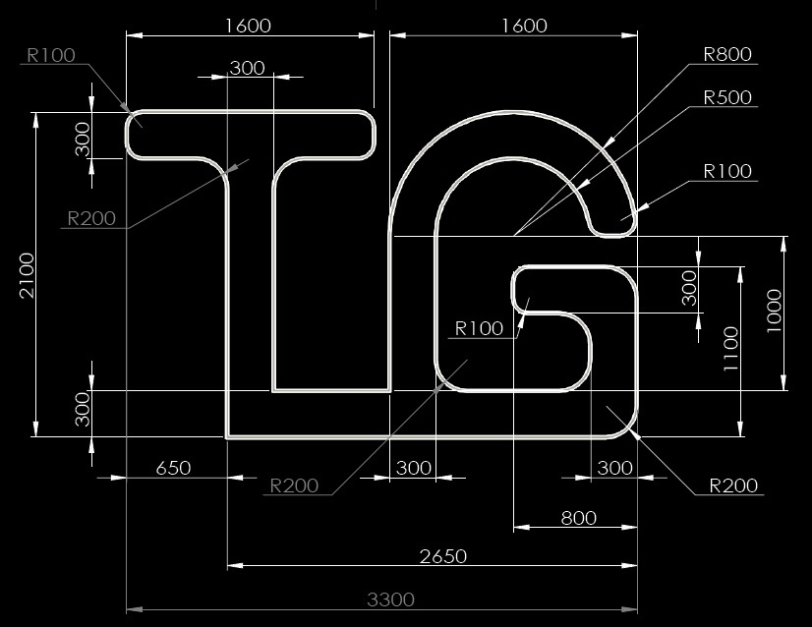

**หมายเหตุ สนามแข่งขันจะมีเนิน และอุโมงค์ เป็นอุปสรรคในการแข่งขัน หุ่นยนต์ต้องออกแบบมาเพื่อสามารถทำภารกิจให้ผ่านอุปสรรคได้ (ตำแหน่งของอุโมงค์และเนิน กรรมการจะแจ้งในวันแข่งขัน)

